Sprawozdanie z Mobilności Job Shadowing
Niemcy, Poczdam 7-13. 06. 2026r.
Projekt nr 2025-1-PL01-KA121-SCH-000308239

W dniach 7-13.06.2026 r. odbyliśmy mobilność w ramach projektu „Partnerstwo w Edukacji 3” do miasta partnerskiego Opola - Poczdam w Niemczech. Uczestnikami mobilności byli nauczyciele opolskich szkół oraz pracownicy Wydziału Oświaty w UM Opolu w składzie:
- Aleksandra Buczarska
- Anna Trojan
- Beata Andrzejewska – Kucaj
- Dawid Waldowski
- Dominika Jurczyk-Ziaja
- Jan Łazowski
- Klaudia Mainka-Stein
- Krzysztof Kowalczyk
- Magdalena Malewicz
- Robert Elias
- Stanisław Klimek
- Tomasz Rogoziewicz

- Informacje ogólne – cel wizyty
Niniejsze sprawozdanie zostało sporządzone na podstawie obserwacji dokonanych w trakcie Mobilności typu Job Shadowing, zrealizowanej w dniach 7–13 czerwca 2026 roku w Poczdamie (Niemcy), w ramach projektu Erasmus+. Wyjazd stanowił element działań na rzecz podnoszenia kompetencji zawodowych nauczycieli oraz wymiany dobrych praktyk pedagogicznych i organizacyjnych między placówkami edukacyjnymi z Polski i Niemiec.
Głównym celem mobilności była obserwacja pracy dwóch szkół partnerskich oraz zapoznanie się z ich funkcjonowaniem: gimnazjum Clara Immerwahr-Gymnasium i szkoły podstawowej Michael-Ende-Grundschule, a także poznanie organizacji i struktury edukacji w mieście partnerskim, standardów technicznych i technologicznych szkoły.
Pobyt miał charakter aktywnych obserwacji – uczestniczyliśmy w lekcjach, spotkaniach z kadrą pedagogiczną i dyrekcją, a także w sesjach roboczych poświęconych wymianie doświadczeń. Mobilność objęła łącznie pięć dni pracy w szkołach (cztery w gimnazjum, jeden

w szkole podstawowej), a jej uzupełnieniem były wizyty kulturalne oraz spotkanie z przedstawicielami Departamentu Współpracy Zagranicznej i Edukacji w Poczdamie.

- Niedziela, 7 czerwca 2026 r. – Przyjazd do Poczdamu
Wyjazd uczestników z Opola nastąpił o godzinie 8:00 sprzed PLO IX (ul. Oleska, parking). Po kilku godzinach podróży, około godziny 15:00, dotarliśmy do miejsca zakwaterowania w Hotelu Holiday Inn Express & Suites Potsdam. Po zameldowaniu uczestnicy mieli czas na aklimatyzację i poznanie miasta. Wieczór stanowił okazję do pierwszych nieformalnych rozmów w grupie, omówienia szczegółów harmonogramu oraz przygotowania się do intensywnych dni obserwacyjnych.
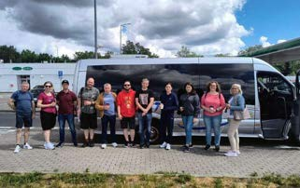
Poczdam, jako historyczna rezydencja pruskich królów, od razu ukazał swój wyjątkowy charakter. Zielone promenady nad Hawelą oraz zabytkowa architektura podkreślały bogate dziedzictwo miasta. Szczególne wrażenie na uczestnikach zrobiły liczne obiekty odbudowane po zniszczeniach, odtworzone z dużą dbałością o detale na podstawie archiwalnych materiałów i fotografii.

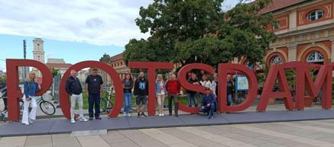
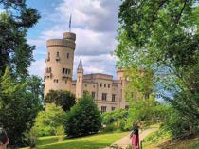
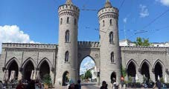

Poniedziałek, 8 czerwca 2026 r. – Pierwszy dzień w Clara Immerwahr-Gymnasium
Pierwszy dzień pracy rozpoczął się punktualnie o godzinie 9:00 w Clara ImmerwahrGymnasium (Brunnenallee 4, 14478 Poczdam). Zostaliśmy przywitani przez przedstawicieli szkoły oraz opiekuna projektu. Po krótkim wprowadzeniu dotyczącym historii i misji placówki, przystąpiliśmy do obserwacji lekcji i zapoznawania się z infrastrukturą szkoły.
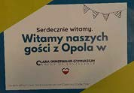
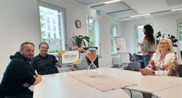

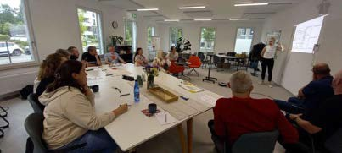
Clara Immerwahr-Gymnasium funkcjonuje od dwóch lat i od tego roku szkolnego ma nową dyrektor. Szkoła mieści się w wynajmowanym budynku, który zaprojektowany był jako biurowiec, stąd nieregularne rozmiary sal lekcyjnych, brak sali gimnastycznej i pewne ograniczenia techniczne. Umowa najmu zawarta na 10 lat nie pozwala na ingerencje w elementy stałe budynku, co m.in. uniemożliwia rozbudowę sieci Wi-Fi. Docelowo szkoła ma zostać przeniesiona do nowego budynku.
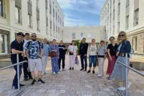
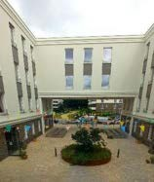
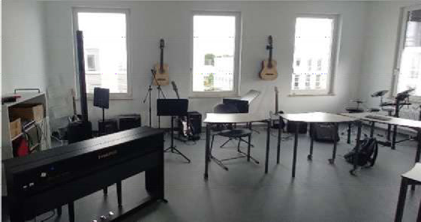
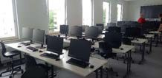

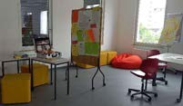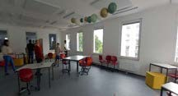
Pomimo tych ograniczeń szkoła wywarła na nas bardzo pozytywne wrażenie. Szkoła znajduje się w spokojnej okolicy. Szczególnie zwróciła naszą uwagę świadoma decyzja o rezygnacji z dzwonka, która z czasem okazała się pedagogicznie korzystna: uczniowie są punktualni, a atmosfera jest wyraźnie spokojniejsza.
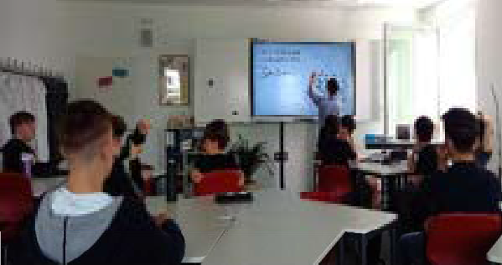
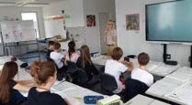
Obserwowaliśmy lekcje prowadzone w blokach 1,5-godzinnych, po których następowały ok. 30-minutowe przerwy. Lekcja chemii obejmowała sprawdzian, omówienie wyników i pracę w grupach. Było to przemyślane zagospodarowanie czasu, które pozwalało uczniom zarówno skonfrontować się z oceną, jak i od razu wrócić do aktywnej pracy. Na lekcji matematyki uczniowie rozwiązywali zadania na tablicy multimedialnej w parach.
Każdy uczeń dysponował własnym tabletem przyniesionym z domu. Uczniowie korzystali z platformy Canva oraz ChatGPT do tworzenia materiałów. Dowiedzieliśmy się jednak, że szkoła planuje od przyszłego roku szkolnego powrót do pracy na kartach pracy oraz w zeszycie i stopniowe ograniczanie użycia tabletów. Decyzja ta była tematem ożywionej dyskusji w grupie obserwatorów.
Po zajęciach odbyliśmy rozmowę z nauczycielami, którzy opowiedzieli o systemie komunikacji szkolnej opartym na platformie EduPage oraz płatnym e-dzienniku zewnętrznej firmy prywatnej. Podkreślili, że darmowe platformy były zbyt słabej jakości, by rozważać ich stosowanie. Organizacja kontaktu z rodzicami obejmuje około 4 spotkania zbiorowe rocznie, uzupełnione o indywidualne rozmowy z rodzicem i uczniem.
Po zajęciach szkolnych uczestnicy wyjechali do Berlina na zwiedzanie miasta (transport: kolej podmiejska S-Bahn). Powrót do hotelu nastąpił około godziny 20:00. Pobyt w stolicy Niemiec stanowił wartościowe kulturalne uzupełnienie wyjazdu. Byliśmy m. in pod Bramą

Brandenburską, zobaczyliśmy Reichstag. Wjechaliśmy na wieżę telewizyjną skąd rozpościerał się piękny widok na Berlin. Ponadto uczestnicy zwiedzili wystawę „Körperwelten”, prezentującą zagadnienia związane z budową ludzkiego ciała oraz funkcjonowaniem poszczególnych układów organizmu.
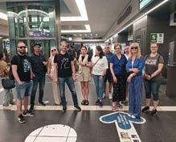
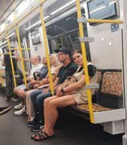

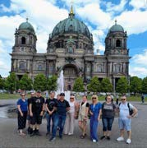
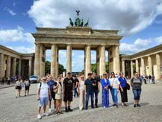
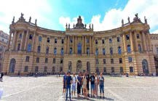
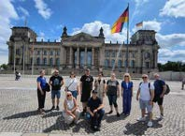

Wtorek, 9 czerwca 2026 r. - Drugi dzień w Clara Immerwahr-Gymnasium
Drugi dzień zbierania doświadczeń w Clara Immerwahr-Gymnasium trwał od godz. 9:00 do 13:30. Zajęliśmy się pogłębioną obserwacją funkcjonowania szkoły, skupiając się przede wszystkim na tematach, które wzbudziły największe zainteresowanie dnia poprzedniego: wsparcie uczniów, dostępność architektoniczna i planowane innowacje pedagogiczne.
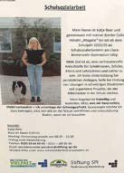
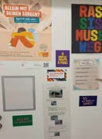
W tym dniu mieliśmy okazję zaobserwować pracę pracownicy socjalnej – specjalistki ds. wsparcia uczniów, której rola polegała na wysłuchaniu zgłaszanych przez uczniów problemów natury emocjonalnej, rodzinnej lub rówieśniczej i kierowaniu ich do właściwych specjalistów (psychologa, pedagoga). Prowadzi ona spotkania z udziałem psa rasy border collie, co znacząco obniża próg lęku u uczniów i ułatwia im otwarcie się na rozmowę. Koncepcja ta spotkała się z dużym zainteresowaniem naszej grupy.
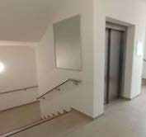
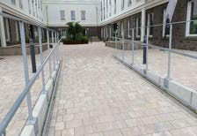
Obszernie omówiliśmy z kadrą szkoły kwestię dostępności szkoły dla uczniów ze
specjalnymi potrzebami edukacyjnymi. Budynek jest w pełni dostosowany architektonicznie:

brak barier, podjazdy, toalety z przyciskiem alarmowym na sznurku, prawidłowe oznaczenia ewakuacyjne. Szkoła do tej pory nie miała uczniów z niepełnosprawnościami, ale od następnego roku szkolnego przyjmie pierwszego takiego ucznia. W związku z tym będzie miała przyznanych 10 dodatkowych godzin na organizację pracy z uczniem.
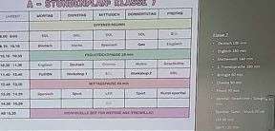
Kluczowym punktem dnia była szczegółowa prezentacja planowanego na przyszły rok szkolny innowacyjnego modelu organizacji nauczania. System zakłada, że 9 nauczycieli różnych przedmiotów przebywa stale w swoich salach, a uczniowie przychodzą między godz. 8:00 a 9:00 i sami decydują, na jakie zajęcia, do której sali się udadzą. Na początku każdego tygodnia uczeń wspólnie z nauczycielem opracowuje tygodniowy plan zajęć, uwzględniający obowiązkowy minimalny wymiar minut z każdego przedmiotu, zgodny z podstawą programową. Obecność ma być potwierdzana chipem w klamce drzwi (system jest w fazie przygotowania). Na początku nauczyciel kontroluje frekwencję, z czasem, po zbudowaniu wzajemnego zaufania, uczniowie mają pracować bardziej samodzielnie. Pomysł ten wynika z obserwacji rozwiązań stosowanych w innych szkołach w Niemczech i Europie. Dyrekcja i nauczyciele podeszli do niego z entuzjazmem, jednocześnie otwarcie przyznając, że stanowi on ogromne wyzwanie organizacyjne. Ankieta przeprowadzona wśród uczniów (w wieku 12–13 lat) i rodziców potwierdziła akceptację dla tej koncepcji, choć ostateczna decyzja ma zostać podjęta po kolejnym spotkaniu z rodzicami. Filozofia stojąca za tym rozwiązaniem jest prosta i przekonująca: wiedza teoretyczna jest dziś dostępna w Internecie w ciągu kilku chwil, szkoła zatem powinna przede wszystkim uczyć samodzielności i rozwiązywania problemów, nie zaś pamięciowego odtwarzania faktów.
Następnie odbyło się spotkanie podsumowujące dzień w gronie uczestników. Przeprowadzono pracę grupową podczaj której rozmawialiśmy o zaobserwowanych rozwiązaniach, które można by przenieść do opolskich szkół.

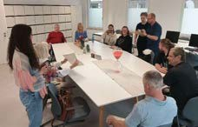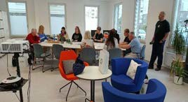
Po południu tego samego dnia odbyło się zwiedzanie Poczdamu z lokalnym
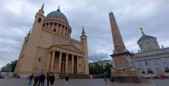
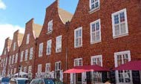
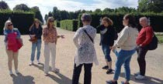
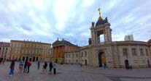
przewodnikiem (14:00–16:00), które pozwoliło lepiej poznać historię miasta.

Środa, 10 czerwca 2026 r. - Trzeci dzień w Clara Immerwahr-Gymnasium
Środowe zajęcia w Clara Immerwahr-Gymnasium trwały od godz. 9:00 do 14:00. W tym dniu skupiliśmy się na obserwacji zajęć z perspektywy codziennego funkcjonowania szkoły oraz na aspektach, które podczas poprzednich dni zostały jedynie zaznaczone.
Obserwowaliśmy zastępstwo na lekcji języka niemieckiego: uczniowie pracowali na tabletach nad zadaniem polegającym na stworzeniu plakatu dotyczącego omawianej lektury, korzystając z platformy Canva i ChatGPT.

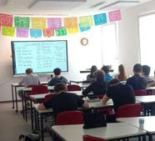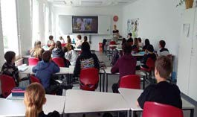
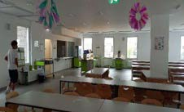
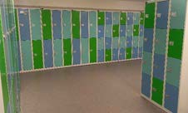
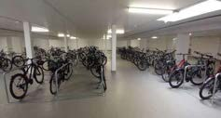
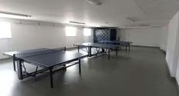
Zapoznaliśmy się z funkcjonowaniem stołówki szkolnej, w której obowiązuje zasada szwedzkiego stołu, gdzie uczniowie samodzielnie nakładają jedzenie, co sprzyja ich autonomii i odpowiedzialności. Uwagę zwrócił fakt, że szkoła nie dysponuje dużymi funduszami: meble można zamawiać wyłącznie od jednego dostawcy wskazanego przez miasto Poczdam, mimo że jest on znacznie droższy od konkurencji. Zasada ta dotyczy wszystkich poczdamskich placówek oświatowych. Wszelkie inne zakupy, nawet ławki czy stoliki, wymagają złożenia pisemnego wniosku do wydziału oświaty z odpowiednim uzasadnieniem.

Dyskutowaliśmy o ciekawostkach dotyczących bezpieczeństwa w szkole: brak portierni, otwarte wejście i bramka przez cały dzień, przy jednoczesnym zainstalowaniu przy drzwiach

wejściowych dwóch osobnych przycisków alarmowych, przeciwpożarowego i
antyterrorystycznego.
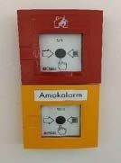
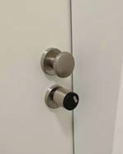
Po południu uczestnicy wyjazdu udali się na zwiedzanie kompleksu parkowego Pałacu Sanssouci – letniej rezydencji Fryderyka II Wielkiego. Spacer po rozległym parku stanowił zasłużony odpoczynek po intensywnym dniu pracy, a zarazem okazję do nieformalnych rozmów i pierwszych porównań z obserwacjami z Polski.
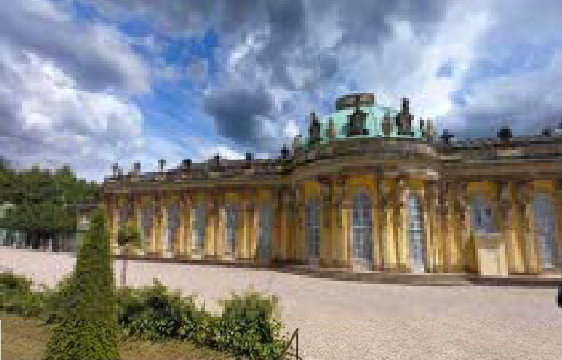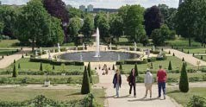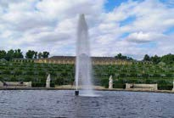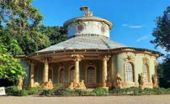

Czwartek, 11 czerwca 2026 r.

Wizyta w Michael-Ende-Grundschule oraz w Departamencie Edukacji
Dzień ten był szczególnie intensywny, obejmował zarówno wizytę w szkole podstawowej, jak i spotkanie w Departamencie Współpracy Zagranicznej i Edukacji.
Pobyt w Michael-Ende-Grundschule (Lotte-Loebinger-Straße 1a) odbywał się od godz. 9:00 do 12:30. Szkoła robi wrażenie od pierwszego kroku: przemyślana organizacja przestrzeni, wyraźna filozofia stawiania ucznia w centrum uwagi.
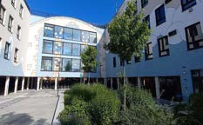
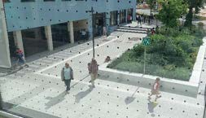
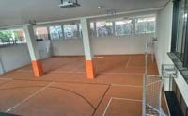
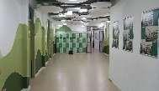

Szkoła jest placówką publiczną, która mieści się w wynajmowanym budynku ( docelowo z opcją wykupu). Liczy 6 klas po trzy oddziały (18 oddziałów łącznie), z liczbą uczniów w klasie wahającą się od 15 do 25 osób. Każda klasa zaczyna dzień od circle time – kręgu, w którym uczniowie siadają razem, omawiają plan dnia i dzielą się bieżącymi sprawami. Dopiero potem przechodzą do indywidualnej lub grupowej pracy.

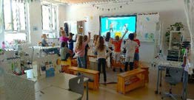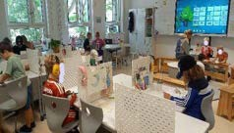
Zaskoczył nas brak podręczników, bowiem uczniowie pracują wyłącznie w ćwiczeniach, kartach pracy i multibookach. Część rekreacyjna - plac zabaw, ulokowana jest na dachu budynku, do którego dostęp możliwy jest tylko podczas przerw. Wbrew obawom rodziców, dzieci zachowują się tam spokojnie i odpowiedzialnie. Na dachu obowiązuje zakaz gry w piłkę, można tam siedzieć i jeść śniadanie. To piękny przykład kreatywnego zagospodarowania ograniczonej przestrzeni.
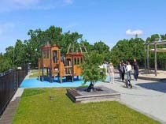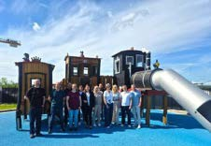
Uczniowie mogą sami wybierać miejsce pracy podczas lekcji: krzesło przy ławce, dywan, pufa. Nikt nie jest zmuszony do sztywnego siedzenia w ławce przez 45 minut. Szkoła jest bezdzwonkowa z jednym wyjątkiem: na powrót z przerwy rozlega się przyjemny gong imitujący dzwon kościelny. W placówce obowiązuje całkowity zakaz przynoszenia telefonów, nawet do kieszeni. Kontrast z podejściem Clara Gymnasium jest wyraźny i wart refleksji.
Ciekawy jest w tej szkole system wsparcia uczniów ze specjalnymi potrzebami. Każde dziecko posiadające orzeczenie o potrzebie kształcenia specjalnego ma przypisanego indywidualnego opiekuna. Jeśli w jednej klasie uczy się 5 uczniów z orzeczeniami, pracuje w niej jednocześnie 5 opiekunów. Co niezwykle interesujące, do pracy na tym stanowisku nie jest wymagane wykształcenie kierunkowe. Opiekunami bywają osoby z różnych zawodów (np. fryzjerki), które sprawdziły się w pracy z dziećmi i przeszły odpowiednie szkolenia. Opiekunowie mogą towarzyszyć dziecku od przedszkola aż do końca szkoły podstawowej, co

zapewnia ciągłość i poczucie bezpieczeństwa ucznia. System finansowania jest oparty na 6 instytucjach miejskich, do których rodzice samodzielnie się zgłaszają i skąd pozyskują opiekuna. Wsparcie obejmuje też czas w świetlicy (czynnej 6:00–7:45 i 12:15–15:30). Wynagrodzenie opiekuna jest niższe niż nauczyciela – do 2 000 € netto miesięcznie, podczas gdy nauczyciel zarabia od ok. 3 000 € do 5 000 € netto.
Warto dodać, że wszyscy pracownicy szkoły, w tym personel sekretariatu, przeszli szkolenia z pierwszej pomocy i samoobrony. W 5 klasie prowadzony jest oryginalny przedmiot łączący ze sobą informatykę, rękodzieło i gotowanie, koncepcja na pozór zaskakująca, ale logicznie uzasadniona: uczy dzieci planowania, kreatywności i praktycznych umiejętności życiowych w jednym bloku zajęciowym.
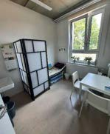
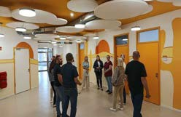
Przerwy trwają ok. 45 minut, lekcje kończą się około 12:15. Szkoła nie zatrudnia pielęgniarki ani stomatologa, są to obowiązki delegowane poza placówkę. Nauczyciel w Niemczech ma pensum 28 godzin tygodniowo, emerytury przysługują od 67. roku życia (od 60. r.ż. – o 2 godziny mniej tygodniowo). Za udział w radach pedagogicznych i spotkaniach z rodzicami nauczyciele nie otrzymują dodatkowego wynagrodzenia.
O godz. 14:00 odbyło się spotkanie w Departamencie Współpracy Zagranicznej i Edukacji (Edisonallee 5-9, 14473 Poczdam) z przedstawicielami Miasta Poczdam. Była to okazja do rozmów na poziomie systemu. Usłyszeliśmy o strukturze oświaty w Brandenburgii, finansowaniu szkół, polityce integracji uczniów z niepełnosprawnościami oraz perspektywach współpracy w ramach Erasmus+. Wieczorem odbyła się sesja podsumowująca dzień z kartami pracy.

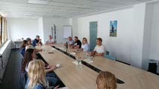

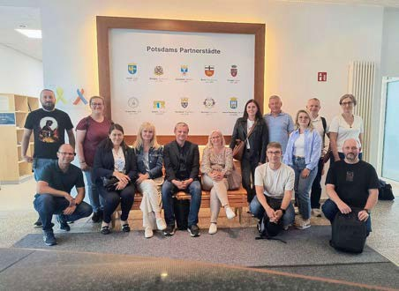

Piątek, 12 czerwca 2026 r.
Ostatnie zajęcia w Clara Gymnasium i spotkanie podsumowujące
W piątek odbyły się ostatnie zajęcia w Clara Immerwahr-Gymnasium. Dzień ten miał charakter podsumowujący i był równocześnie najbogatszy w bezpośrednie rozmowy z pracownikami szkoły.

Uczestniczyliśmy w spotkaniu z kadrą zarządzającą szkołą, opiekunem projektu Erasmus+ oraz kadrą nauczycielską. W trakcie rozmów dowiedzieliśmy się wielu dodatkowych szczegółów na temat planowanej reformy organizacji nauczania. Przedstawiciel szkoły potwierdził, że od nowego roku szkolnego planowane jest przejście na 60-minutowe bloki lekcyjne z 30-minutowymi przerwami przeznaczonymi na ćwiczenia w innym miejscu, jako łagodniejsza wersja docelowego modelu pracy własnej ucznia.
Omówiliśmy też szerzej kwestię osiągnięć uczniów: szkoła organizuje olimpiady przedmiotowe, a laureaci są wyróżniani podczas szkolnych apeli. Mimo że większość kadry pedagogicznej to osoby tuż po studiach i placówka ma dopiero dwa lata, wyróżnia ją wyjątkowo profesjonalne podejście do procesów pedagogicznych i otwartość na eksperyment.
Podczas spotkania pochyliliśmy się też nad kwestią finansową: szkoła aplikowała o środki na aranżację sal dydaktycznych, ale jako nowa placówka z nowym dyrektorem ma trudniejszą pozycję negocjacyjną przy ubieganiu się o fundusze samorządowe. Wnętrza sal urządzane są własnymi siłami nauczycieli.
Po południu zwiedziliśmy Muzeum Barberini, jednej z najciekawszych galerii w Niemczech, mieszczącej m.in. imponującą kolekcję malarstwa impresjonistów. Wizyta stanowiła piękne, kulturalne zwieńczenie tygodniowego pobytu i okazję do refleksji o związkach między kulturą, estetyką i edukacją.
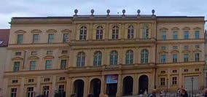
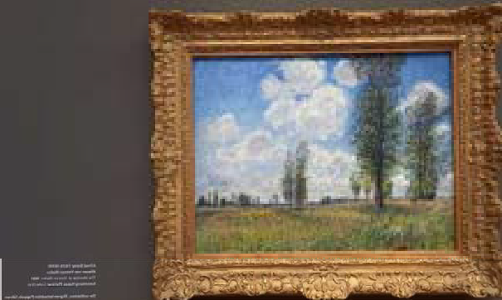

Sobota, 13 czerwca 2026 r. – Powrót do Opola
O godzinie 9:00 nastąpiło wymeldowanie z hotelu. Powrót do Opola zaplanowany był na godz. 16:00. Podróż powrotna była okazją do wspólnych rozmów w grupie i wstępnego porządkowania zebranych obserwacji.

- Wnioski i rekomendacje dla własnej szkoły
Wizyta w Poczdamie była niezwykle wartościowym doświadczeniem zawodowym. Obie odwiedzone szkoły, pomimo funkcjonowania w trudnych warunkach lokalowych i

finansowych, wyróżniały się innowacyjnym podejściem do organizacji pracy, wysoką kulturą pedagogiczną i otwartością na zmiany. Poniżej przedstawiamy najważniejsze wnioski i rekomendacje, które naszym zdaniem warto rozważyć w kontekście własnej szkoły.
  - Wdrożenie lub pilotaż elementów pracy własnej ucznia – możliwość samodzielnego planowania tygodnia przez ucznia, nawet w ograniczonym wymiarze, buduje odpowiedzialność i motywację wewnętrzną.
  - Rozważenie rezygnacji z dzwonka lub eksperymentu z jego ograniczeniem – obserwacje z obu poczdamskich szkół wskazują na wyraźnie spokojniejszą atmosferę i lepszą punktualność uczniów.
  - Wyraźna polityka dotycząca telefonów komórkowych – rozróżnienie między telefonem jako narzędziem edukacyjnym (Clara Gymnasium), a jego całkowitym zakazem (Michael-Ende). Kluczowe jest, by szkoła miała spójne, przemyślane i konsekwentnie egzekwowane zasady.
  - Zwiększenie autonomii uczniów w przestrzeni szkolnej – możliwość wyboru miejsca pracy, różne formy aktywności, przerwy na powietrzu (strefa relaksu na dachu szkoły) to prosta i tania inwestycja w dobrostan uczniów.
  - Transparentna komunikacja z rodzicami i uczniami przy planowaniu zmian – oba przykłady pokazały, że zmiany wprowadzane z angażowaniem interesariuszy (ankiety, spotkania) cieszą się akceptacją nawet jeśli są odważne i nowatorskie.

- Podsumowanie
Tygodniowa wizyta w Poczdamie dostarczyła wielu wartościowych obserwacji, inspiracji i materiału do przemyśleń. Obydwie odwiedzone szkoły funkcjonują w warunkach obiektywnie trudniejszych niż typowa polska placówka ( wynajmowane budynki, ograniczone budżety, brak stałej infrastruktury sportowej). A jednak obie wyróżniają się kompetentną kadrą pedagogiczną, spójnością działań i odwagą w testowaniu nowych rozwiązań.
Szczególnie inspirujące jest doświadczenie w Clara Immerwahr-Gymnasium, które z dwuletnim stażem i nowym dyrektorem, planuje wdrożenie jednego z najbardziej innowacyjnych modeli organizacji nauczania, z jakimi się zetknęliśmy. Z kolei Michael-EndeGrundschule pokazuje, jak systemowe wsparcie uczniów o specjalnych potrzebach edukacyjnych, połączone z otwartością pedagogów i zaufaniem, może tworzyć środowisko naprawdę sprzyjające rozwojowi każdego dziecka.
Pobyt w Poczdamie był dla nas, jako nauczycieli i przedstawicieli Wydziału Oświaty jako organu nadzorującego szkoły, doświadczeniem wzbogacającym pod każdym względem,

zawodowym, kulturalnym i ludzkim. Serdecznie polecamy udział w tego rodzaju wyjazdach każdemu pedagogowi poszukującemu nowych perspektyw i gotowemu na zmianę.

Dofinansowane ze środków UE. Wyrażone poglądy i opinie są jedynie opiniami autora lub autorów i niekoniecznie odzwierciedlają poglądy i opinie Unii Europejskiej lub Fundacji Rozwoju Systemu Edukacji. Unia Europejska ani Fundacja Rozwoju Systemu Edukacji nie ponoszą za nie odpowiedzialności.

Poczdam / Opole, czerwiec 2026 r. Uczestnicy projektu Erasmus+ Job-
shadowing

